WARTO PRZECZYTAĆ

"Cukierku, ty łobuzie !" autor Waldemar Cichoń
To książka dla najmłodszych czytelników.
Zapewne wielu z was czytało zabawną historię małego, pręgowanego, rudego kotka.
Cukierek to uroczy łobuziak, któremu przytrafiają się zabawne przygody. Wszystko co go otacza jest bardzo interesujące i może stanowić punkt wyjścia do zabawy. Niestety swoim zachowaniem powoduje, iż zwykłe przygody bardzo się komplikują, jak np. wyjście do weterynarza czy zabawa swetrem mamy Marcela.

Jeżeli historia cukierka zainteresowała was, to polecamy kolejne części serii.

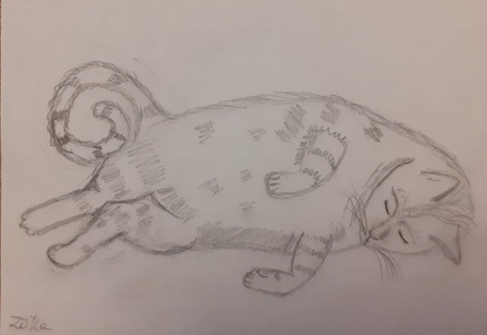
„Nie martw się, Cukierku!”
W tej części Cukierek musi zmierzyć się
z wyzwaniem jakim jest pojawienie się
w rodzinie kolejnego dziecka Maćka. Kotek musi zmienić swoje zachowanie i zachowywać się ciszej.

„Popraw się, Cukierku!”
Nasz bohater musi zadbać o swój wygląd, ponieważ przytył. Kolejne przygody wywołane
są tym, iż mały Maciuś bardzo chce bawić się
z kotkiem i powoduje to zabawne sytuacje.

„Jak się masz, Cukierku?”
W tej części Cukierek spróbuje zagrać w reklamie, podejmie się łapania myszy u sąsiada, trafi na wizytę do weterynarza, co zawsze powoduje u niego nerwowe zachowania i weźmie udział w organizowaniu Dnia Matki.

„Gdzie jesteś, Cukierku?”
W tej części miłośnicy kotów, a w szczególności jednego pręgowanego, rudego z plamką na nosie powędrują do przedszkola, poznają Kluzo - koszatniczkę, która na kilka dni trafiła do domu Cukierka. Te i inne przygody kotka nie pozwolą wam nudzić się przy czytaniu.

„Dziękuję Ci, Cukierku!'
Mały łobuziak rozrabia dalej. Po przeczytaniu również i tej części można stwierdzić, że Cukierek zasłużył na miano najbardziej zabawnego i niesfornego kotka wszechczasów! W tej części m.in. dom odwiedzi Św. Mikołaj z prezentami, odbędzie się mecz hokeja, pojawi się problem zniknięcia rybek z oczka wodnego u sąsiadów.
Jeżeli myślicie, że z tymi wszystkimi wydarzeniami Cukierek nie miał nic wspólnego, to się mylicie.

Po przeczytaniu wszystkich książek stwierdzicie, że drugie imię Cukierka to pewnie Przygoda!

